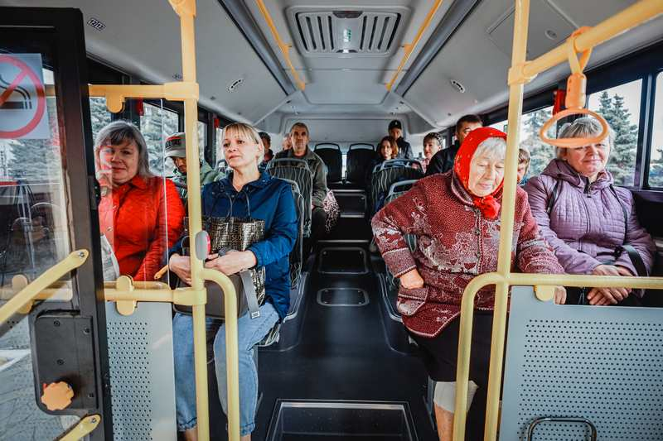

**Изменения в законодательстве по льготному проезду отдельных категорий граждан**

В Постановление Правительства Красноярского края от 27.04.2010   
№ 223-п «О льготном проезде отдельных категорий граждан в общественном транспорте» внесены изменения Постановлением Правительства Красноярского края от 10.12.2024 № 987-п «О внесении изменений в Постановление Правительства Красноярского края от 27.04.2010 № 223-п «О льготном проезде отдельных категорий граждан в общественном транспорте», вступившие в силу 28.12.2024.

В перечень документов для получения социальной карты добавлены:

- фотография получателя мер социальной поддержки с перечислением требований,

- копия паспорта гражданина Российской Федерации или иного документа, удостоверяющего личность представителя, и копия документа, подтверждающего его полномочия по представлению интересов получателя мер социальной поддержки (в случае представления документов представителем).

|  |  |  |
| --- | --- | --- |
| Прием заявления и документов, необходимых для получения социальной карты Красноярского края (в том числе временной), и осуществление ее выдачи | <https://gosuslugi.ru/600240/1> | http://qrcoder.ru/code/?https%3A%2F%2Fgosuslugi.ru%2F600240%2F1&4&0 |